Отчет о проведении родительского собрания в рамках республиканской конференции "Стань примером своему ребёнку "

СШ № 9 с.Максимовка 2018-2019 учебный год
Президент Республики Казахстан, Лидер нации Н.А.Назарбаев в своих выступлениях неоднократно подчеркивал, что подрастающее поколение казахстанцев должно обладать позитивным созидательным мировоззрением, прочными нравственными устоями, чувством ответственности, способностью делать осознанный выбор и принимать самостоятельные решения, нацеленные на благо Отечества.
Для успешного решения этой задачи необходимо тесное плодотворное сотрудничество семьи и школы, основанное на взаимном уважении и доверии. Главное условие этого сотрудничества – полное представление о функциях и содержании деятельности друг друга.
С целью оказания психолого-педагогической помощи родителям ребят,
22 сентября 2018 года на базе ГУ СШ №9 состоялось собрание для родителей 5,6,7 классов в рамках республиканской конференции «Казахстанские родители 21 века: Стань примером своему ребёнку».

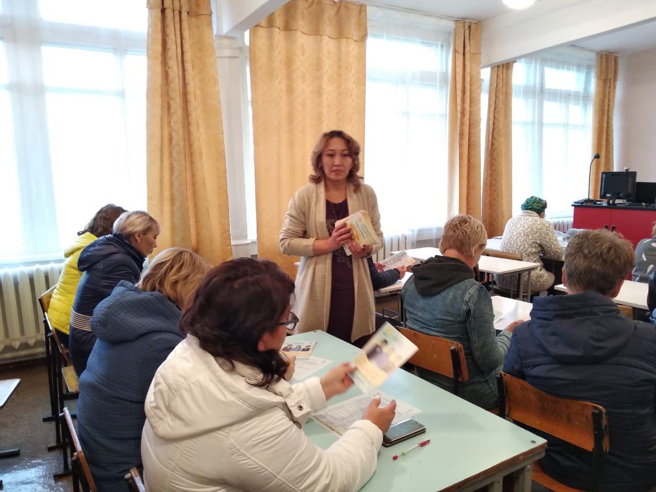

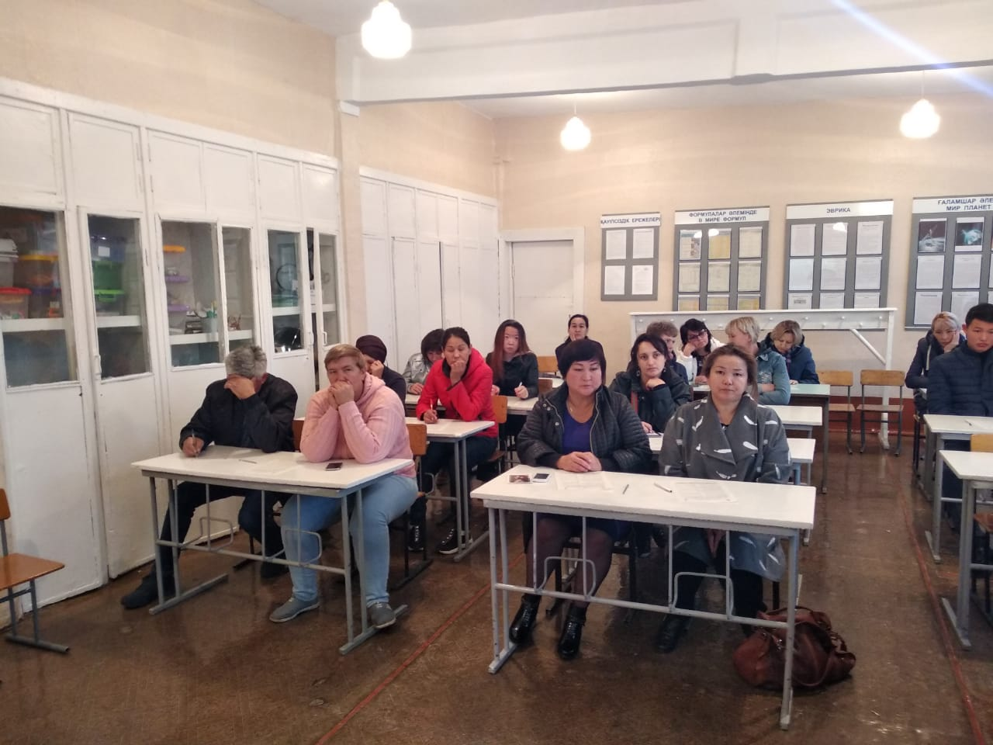

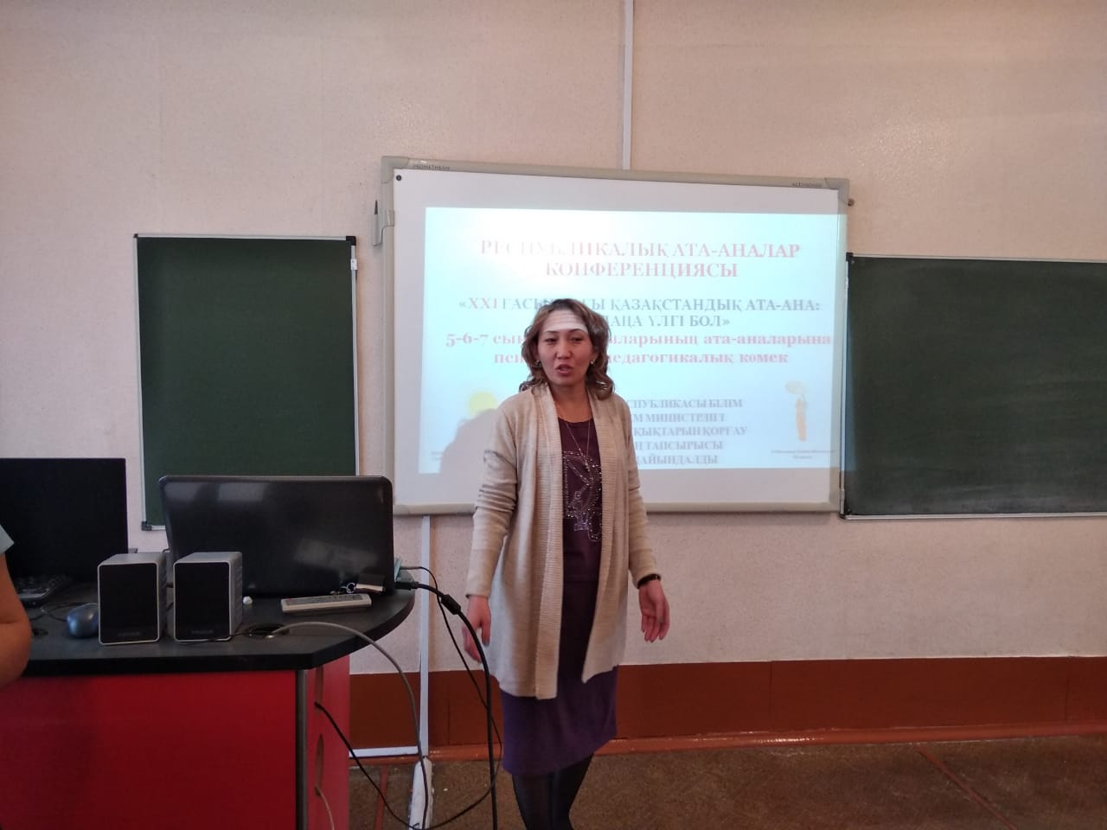

Подобные мероприятия имеют большую социальную значимость, закладывают прочный фундамент сотрудничества семьи и школы.
Хотелось, чтобы это мероприятие стало нашей доброй ежегодной традицией, которая объединяет коллектив и родительскую общественность нашей школы.

Психолог школы: Жалелова Г.М.

